|  |
| --- |
| МИНОБРНАУКИ РОССИИ |
| Федеральное государственное бюджетное образовательное учреждение высшего образования **«МИРЭА − Российский технологический университет»**  **РТУ МИРЭА** |

**Институт информационных технологий (ИИТ)**

**Кафедра практической и прикладной информатики (ППИ)**

**ОТЧЕТ ПО ПРАКТИЧЕСКОЙ РАБОТЕ**

по дисциплине «Моделирование бизнес-процессов»

**Практическое занятие № 14**

|  |  |  |  |
| --- | --- | --- | --- |
| Студент группы ИНБО-01-17 | *ИКБО-20-22, Шумахер Марк Евгеньевич* | (подпись) | |
| Преподаватель | *Карамышев Антон Николаевич* | (подпись) | |
| Отчет представлен | « » 2024 г. | |  | |

Москва 2024 г.

**Цель занятия:** отработка применения типизации событий и элемента «Задача», а также маркеров действий при создании моделей процессов в методологии BPMN.

**Постановка задачи:**

При построении модели бизнес-процесса согласно выданному варианту необходимо обеспечить как минимум два пула с целью получения диаграммы взаимодействия. Один из пулов может представлять собой либо контрагента либо другой процесс. Все элементы «Задача» и события студент должен типизировать, а также использовать маркеры действий. Применить не менее одного раза маркер подпроцесса и построить для него отдельно в дальнейшем развёрнутый пул. В процессах кроме их наименования даны опорные задачи, которые могут выступить в качестве подпроцесса. При недостатке информации студенту рекомендуется обратиться к свободным и доступным источникам в Интернете.

Вариант 30: перевезти груз.

**Результат работы:**

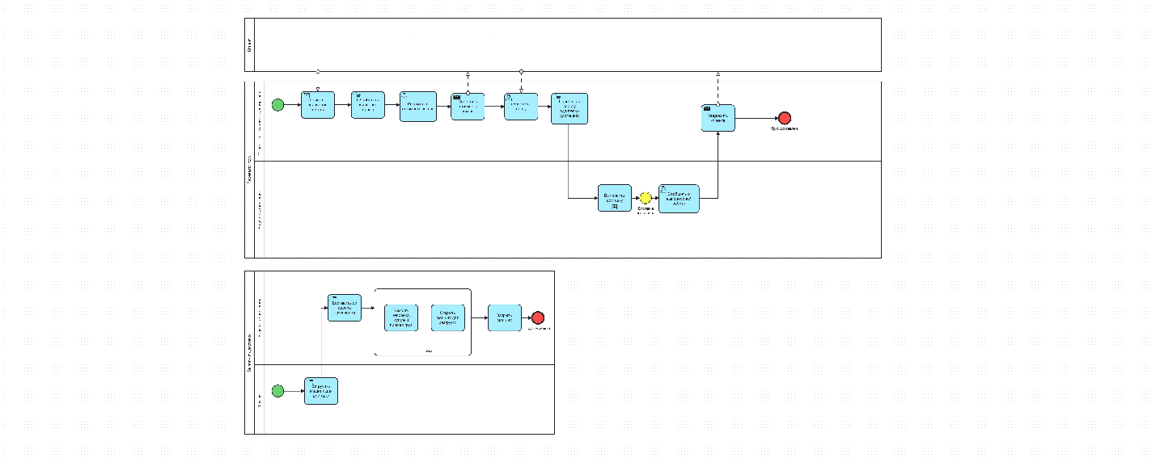

Рисунок 1 – Модель процесса “Перевезти груз”

**Вывод**

В ходе работы отработаны применения типизации событий и элемента «Задача», а также маркеров действий при создании моделей процессов в методологии BPMN.